国家级大学生创新创业训练计划项目
（创新训练项目）
（ 2014 年度）

项 目 名 称： 矿产资源可持续发展能力综合评价及其信息平台建设
项 目 所属一级学科： 经济学
项目负责人： 吴安兵
电 话 ： 15708454256
项目组成员： 弓晓峰 包灵 曾丽郦
项目指导教师： 郭科 教授 黄寰 教授
所在学院： 商学院
填表日期： 2014年6月9日

2014年 6月
一、申报者情况
申请者 | 姓名 |  | 吴安兵 | 性别 |  | 男 | 学号 | 2012020813 |  |  |  |  | 政治面貌 |  | 共青团员
申请者 | 学院 |  | 成都理工大学商学院 |  |  |  |  |  |  | 专 业 |  |  | 数量经济学
申请者 | 学历 |  | （C）A.专科;B.本科;C.硕士;D.博士 |  |  |  |  |  |  | 联系电话 |  |  | 15708454256
项目组  构成 | 指导教师（含副教授及其以上职称者） |  |  |  |  |  | 项目组成员人数
项目组  构成 | 姓名 |  | 郭科 |  | 黄寰 |  | 博士生 |  | 硕士生 |  |  | 本科生 |  | 专科生 |  |  | 合计
项目组  构成 | 职称 |  | 教授 |  | 教授 |  |  |  | 2 |  |  | 2 |  |  |  |  | 4
项目组成员情况
姓 名 | 性别 | 学号 |  |  | 学历 | 所在学院及专业 |  |  |  |  | 在本项目中的分工 |  |  |  |  | 签名
弓晓峰 | 男 | 2012020802 |  |  | 硕士 | 商学院  产业经济学专业 |  |  |  |  | 系统分析与指标构建
包灵 | 男 | 201107010230 |  |  | 本科 | 管理科学学院  数学与应用数学专业 |  |  |  |  | 算法与程序设计
曾丽郦 | 女 | 201107010224 |  |  | 本科 | 管理科学学院  数学与应用数学专业 |  |  |  |  | 指标提取与模型构建
二、项目概况
申  请  项  目 | 项目名称 |  | 矿产资源可持续发展能力综合评价及其信息平台建设
申  请  项  目 | 项目所属一级学科 |  | 经济学
申  请  项  目 | 成果形式 |  | （ B ）A.自然科学类学术论文；B.哲学社会科学类社会调查报告和学术论文；C.科技发明制作
申  请  项  目 | 起止时间 |  | 2014.07-2015.06
项目简介（200字以内） |  | 本课题通过系统收集数据资料和梳理大量的文献，结合区域矿产资源可持续发展的特点，运用信息融合技术进行指标选取，建立一套相对科学完善的评价指标体系，然后运用综合评价模型对攀枝花市矿产资源的可持续发展程度进行实证分析，并通过构建信息平台技术，将指标数据、评价方法选择问题以及评价效果输入到信息系统，以更为直观的方式呈现给用户，最后，根据理论模型和实证分析结果提出相相关对策建议，为矿产资源战略部门提供可靠的参考依据。
预期研究作品摘要（80字） |  | 1.提交矿产资源可持续发展能力评价及信息平台建设的成果报告1份；  2.提交矿产资源可持续发展能力评价信息平台建设软件安装包1份；  3.针对关键创新点，发表1-2篇高质量论文；
三、项目设计论证
1、选题：项目研究现状述评，选题的意义。2、内容：项目研究的目的、基本思路、研究方法、进度计划、重点难点、基本观点和主要参考文献。3、价值：项目创新之处，实际应用价值和现实指导意义。（请分3部分逐项填写，限3000字以内）
一、选题：
1.项目研究述评
由于本项目针对的是矿产资源可持续发展问题，它和一般意义下的可持续发展是有所区别的；下面分别从矿产资源可持续发展面临的各种问题，矿产资源可持续发展评价指标体系的构建以及矿产资源可持续发展综合评价模型设计这三个方面展开国内外研究现状论述。
首先，对于矿产资源可持续发展面临的各种问题，如：经济结构畸形、矿产资源面临枯竭、城市布局不合理、基础设施差以及生态破坏严重、环境污染加剧等（张秀生，陈先勇（2002）；张新颖（2005）；王建平，陈元朝（2006）），大部分是针对矿产资源面临的某个特定问题进行分析，如再就业问题、环境保护问题、产业结构调整问题、经济转型问题等等；另外，有部分是联系可持续发展理论，从宏观上提出了一些应对措施。综观这些论述，更大层面是从经济学和社会学角度出发展开研究，而且几乎是定性的描述性研究。需要说明的是，这些内容不是“矿产资源可持续发展能力”的研究重点，我们研究的出发点在于矿产资源在发展过程中存在诸多问题，而研究的重点在于通过可持续发展理论、引入一系列评价理论与方法，构建矿产资源可持续发展的评价指标体系以及设计其综合评价模型，并通过实证研究和演算，得到系列定量结果，进而为矿产资源可持续发展战略制订和科学决策提供参考依据。
其次，关于矿产资源可持续发展评价指标的研究已成为当前的热点和难点，目前, 基于不同的角度, 世界上不同国际组织机构、不同学者提出了众多不同的可持续发展体系及其定量评价模式，但迄今为止, 还没有一套公认的标准体系。目前, 针对不可再生矿产资源可持续发展的量化评价研究, 国内外开展的还比较少。Hilson 和Murck( 2000)、Hilson (2001)、Hilson 和Basu(2003)等构建了一个三维的矿业企业可持续发展框架, 该框架并没有具体的指标来表征矿业企业的可持续性^{[2-5]}。在国内，很多学者主要从资源、经济、环境、社会等等方面建立矿产资源可持续发展评价指标体系，然后运用综合评价方法来测度一个国家或区域整体的可持续发展状态、水平和可持续发展能力（邓勇（2003）^{[6]}；戴淑燕；邹光富（2009）^{[7]}；张怡康（2012）^{[8]}；雷佑新,尹斯斯（2014）^{[9]}）；有部分学者根据资源评价理论和系统工程论通过建立资源子系统、经济子系统、社会子系统以及环境子系统等几大系统来展开矿产资源可持续发展能力的评估，并进一步分析各系统之间相互关联，以真正发现影响矿产资源可持续发展主要因素（余敬，姚书振（2001）^{[10]}；（左治兴（2005）^{[11]}；雷佑新（2013）^{[12]}）。
最后，对于矿产资源可持续发展综合评价模型设计这一研究领域，由于资源可持续发展综合评价是一项复杂的大型系统工程,是一个涉及到经济效益、环境效益、社会效益和资源效益等目标的多目标决策问题。前，所采用的方法主要有：模糊综合评价模型（余敬，易顺林（2002）；余敬，姚书振.（2001））^{[13-14]}、基于熵技术和理想点法的综合评价模型（宋光兴，钱鑫，刘怀（2011））^{[15]}、基于系统动力学的系统动态仿真模型（孙玉峰（2006））；、基于NASH均衡的博弈及最优化分析模型（陈林，曹树刚（2005））、基于经济控制论中的连续时间动态经济系统优化理论模型（ 刘兆顺，尚金城，杨德明（2013））等^{[1-36]}。由于矿产资源可持续发展综合评价模型在设计过程中需要综合考虑资源、经济、社会、环境等子系统的各种因素，而各子系统的信息在来源上是复杂的、表现形式上是多样的，其数据格式和类型也是不一致的。
2.选题意义
从可持续发展视角, 人们对资源的认识经历了一个无价到有价且需要进行代价补偿的转变过程。日益严峻的矿产资源供需形势和不合理开发利用资源所造成的严重生态环境问题,使得人们越来越重视对矿产资源的可持续性利用。
本课题针对矿产资源在可持续发展中面临的诸多问题，通过“矿产资源可持续发展能力研究及其信息平台建设，分析和评价矿产资源的可持续发展状况和水平，其具体研究意义如下：
（1）它一方面可以定量地分析和评价矿产资源发展所遇到的胁迫，进而为其发展战略的制定提供依据。
- 为城市及周边地区未来发展的定量目标及未来的发展方向提供参考依据，进而为矿产资源研究和制定可持续发展战略和模式提供参考依据。同时，对于寻求城市及周边地区生态维护、资源合理开发利用、产业合理布局以及环境保护的模式，以促进该地区的可持续发展等都具有重要的理论和现实意义。
- 通过建立矿产资源可持续发展能力信息平台，可以有效整合矿产资源可持续发展的相关数据、指标权重确定方法以及评价方法；平台建成之后，能够方便的提供矿产资源可持续发展数据的浏览查询，动态的评价某区域的矿产资源可持续发展的程度，并且能够以直观的图形呈现给用户。

二、内容
1.研究目的
针对矿产资源的自身特点以及在可持续发展中存在的问题，研究构建相对科学、全面的评价指标体系以及设计比较实用、可靠的综合评价模型的方法和理论，并在此基础上建立相关的数学模型、提出相应的实现算法，并经过实证研究予以检验，进一步通过信息平台的建设，以可视化的界面将某区域的矿产资源可持续发展程度（用直方图、饼图等）呈现给用户，方便用户的使用，同时结合理论分析和实证结果，最终能为政府规划部门提供决策支持和可持续发展战略制订提供可靠的参考。
2.基本思路
本课题的基本思路：在系统学观点指导下，利用多源信息融合技术对各子系统评价指标进行提取和综合；结合主客观赋权法（如Delphi法、二项系数法、主成分分析法、熵技术法、均方差法、多目标规划法等）对指标进行量化和计算；然后利用数据包络分析方法结合上述研究成果进行综合评价模型的设计，最后以Matlab和C++语言基础，开发出矿产资源可持续发展信息平台，实现信息资料的整合、动态的跟踪，从而为有关部门提供可靠的参考。目前，在矿产资源可持续发展综合评价研究领域，还未见有应用多源信息融合技术以及数据包络分析方法文献报道，也未建立较为完善的矿产资源可持续发展评价信息平台系统。
3.研究的主要内容
瞄准矿产资源可持续发展这一目标，针对其核心内容“矿产资源可持续发展能力评价”以及“信息平台建设”的关键技术展开以下研究内容：
（1）科学、全面的评价指标体系构建方法
“矿产资源可持续发展”是一个综合性的、定性的概念,它本身涉及到所研究的矿产资源大系统的诸多层次(如系统的运行和控制层次,系统的表现层次等) 和诸多方面(如资源、经济、社会、环境等) ,为全面准确地表征矿产资源可持续发展能力和现有的基础,需将可持续发展概念具体化为一些准则和指标,并构成体系。这一领域拟展开的研究内容如下：
- 研究有效的评价指标体系提取方法与综合技术
- 研究可行的评价指标体系的量化与计算技术
（2）可靠、实用的综合评价模型设计技术
- 研究综合评价方法和模型
不同的综合评价方法有不同的应用范围，在引入数据包络分析（DEA）方法时，主要研究：如何构建输入和输出、数据变换不变性的研究、如何设计决策单元、灵敏度分析、DEA如何和其它综合评价模型进行综合等问题。
- 评价指标体系构建以及综合评价模型实证研究
在实证研究过程中，我们结合前期实施的四川省国土资源厅项目：攀枝花市矿产资源供求平衡研究（项目编号：2004-088）展开。这方面的研究主要包括：如何根据构建的指标体系获取实例数据，并对数据进行转化和处理。在综合评价模型演算后，如何对演算结果的含义进行解释和应用。同时，还需进一步考虑是否需要根据实证研究反馈结果对前期工作进行修正和完善。
（3）矿产资源可持续发展能力评价信息平台建设
通过对矿产资源可持续发展评价的规范和实证分析后，以Matlab和C++语言基础，编制出一套既科学又便于操作的矿产资源可持续发展综合评价软件，以便为对各区域的矿产资源可持续发展能力做出既为方便又较为科学的综合评估，从而为各地区矿产资源可持续发展战略和模式提供很好的信息平台。该平台主要包括知识矿产资源知识库管理系统、数据库管理系统、评价权重管理系统以及评价方法管理系统（见图1）。
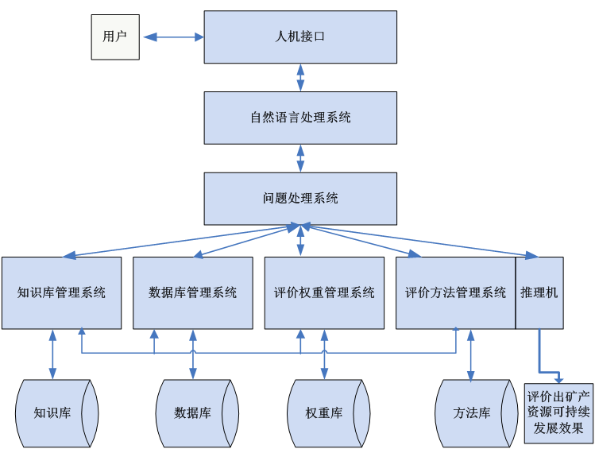
图1 矿产资源可持续发展评价决策系统

4.技术路线
拟技术路线如下图2所示：
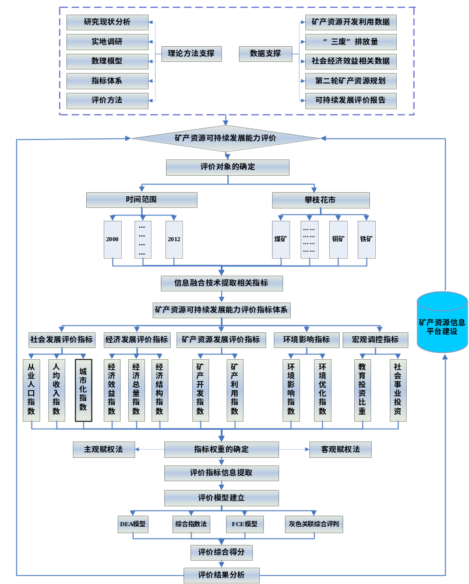图2 本课题的技术路线图
5.研究方法
（1）文献综述方法
（2）数理统计方法与专家咨询相结合的评价指标体系构建方法
（3）多学科、多方法协同开展矿产资源可持续发展能力综合评价
（4）理论分析与实证分析相结合的方法
6.研究安排及进度计划
表1 研究安排与进度计划
研究阶段 | 研究安排 | 预期目标
2014.07-2014.08 | 文献资料整理、分析，确定技术路线和研究方法 | 初步形成研究思路
2014.08-2014.09 | 比较国内国外相关文献、了解当前研究现状、发现研究存在的问题，并对矿产资源所涉及的相关理论进行分析，为后续研究奠定理论基础。 | 进一步理清思路，发现当前研究的不足
2014.09-2014.10 | 根据上述文献归纳总结的结果，结合现有的数据和资源、经济、社会、环境的关系理论，初步建立矿产资源可持续发展评价指标体系。 | 初步建立评价指标体系
2014.10-2014.11 | 搜集攀枝花市的矿产资源可持续发展相关数据（包括经济、社会、环境以及资源），并进一步整理分析资料 | 相关的数据搜集的差不多，整理分析好数据资料
2014.11-2014.12 | 根据已搜集的数据，运用多源信息多模型融合技术进行评价指标提取，进一步完善矿产资源可持续发展评价指标体系 | 最终确定矿产资源可持续发展评价指标体系
2014.12-2015.02 | 运用主客观量化的方法进行评价指标量化和计算，并同时熟悉各种模型的算法和编程 | 确定各指标的值，以及熟练掌握各模型的算法和呈现
2014.02-2015.03 | 运用综合评价模型对攀枝花市各矿种的持续发展进行实证分析，并对比分析各模型的评价结果 | 得出攀枝花各矿种的可持续发展处于哪些阶段
2015.03-2015.05 | 建立矿产资源可持续发展信息平台（包括数据准备模块、评价指标体系模块、指标权重模块以及评价方法模块） | 形成矿产资源可持续发展信息平台
2015.03-2015.05 | 根据理论模型分析和实证研究结果，结合攀枝花地区矿产资源开发利用现状，提出提高矿产资源可持续发展的对策建议。 | 根据实证分析的结果，提出相关对策建议
2015.05-2015.06 | 完成结题答辩前的准备工作 | 结题答辩
7.重点难点
（1）本课题研究的重点
（1）结合现有的数据，采用信息融合技术从资源、经济、社会及环境四大子系统角度提取能评价矿产资源可持续发展的每一指标进行提取。
（2）针对上述已确定的指标，采用主客观相结合的赋权方法对各层指标进行权重确定。
（3）综合采用层次-模糊综合评判法、灰色关联度法及DEA数据包罗分析方法对矿产资源可持续发展进行综合评价，然后，对比每一种方法的评价效果，最后优选出最佳的方法。
（4）以攀枝花市为例，对矿产资源可持续发展综合评价进行实证分析，找出攀枝花目前矿产资源发展的不足之处，同时提出相关的对策建议。
（5）以Matlab和C++语言为基础，开发出矿产资源可持续发展信息平台，以便用户能够方便科学地对某区域矿产资源可持续发展能力做出综合评价。
（2）本课题研究的难点
（1）信息融合技术的应用。由于信息融合技术中涉及的模型和算法较为复杂，需用C语言和Matlab语言实现了多模型的融合算法，因此需要对算法进一步改进。
（2）信息平台建设。矿产资源可持续发展综合评价是一个相对复杂的过程，涉及子系统的确定，每层指标的提取与综合，定性指标定量化的问题，权重确定问题，评价方法的选择问题，评价效果的优选问题等等，因此考虑通过构建信息平台技术，将上述的每一模块输入到信息系统，以更为直观的方式呈现给用户。
8.可行性分析
从技术角度出发，本项目涉及的方法和理论基本成熟，例如：
（1）信息融合技术和方法已经趋于成熟。我们通过相关课题的研究，对于信息融合技术中涉及的模型和算法比较了解，并用Matlab语言和C++语言实现了基于多模型的融合算法。需进一步解决的问题是：多系统复杂环境下非量化多源信息的有效融合算法设计与结果评价。
（2）综合评价是一个经典课题。随着数据包络分析（DEA）方法成功应用于综合评价领域（如对效率和效益的评价研究等），本项目采用DEA结合其它综合评价方法进行综合评价模型设计。目前需要研究的问题是：综合DEA模型设计、DEA有效性、灵敏度以及数据变换的不变性。
（3）项目组成员长期从事矿产资源综合评估研究，对资源经济学、技术经济学等相关理论有着较深的理解：
1.《西藏矿产资源潜力评价》 （2012.09-2013.01）
2.《四川省能源结构研究与分析》 （2012.09-2013.08）
3.《西南典型地区矿产资源综合评价与区划》 （2013.01-2014.05）
4.《产业链视角下的天然气市场变革路径研究》 （2013.01-2013.06）
5.《川西油气田采气工业技术经济评估》 （2013.11-2014.05）
同时项目组成员针对现有的数据从资源、经济、社会及环境等4个子系统提取有关矿产资源可持续发展综合评价指标体系出来，并能够运用主客观权重相结合的方法确定每一子系统每一层的指标权重，同时还具备很好的数学建模功底。
9.主要参考文献
[1] 张丽君. 可持续发展指标体系建设的国际进展[J]. 国土资源情报，2004，4：7-15.
[2] Hilson.Meadowetal. Beyond the limits [M]. Chesea Green Publishing House.1992.
[3] Elrod R. The complexity of cooperation [M]. Princeton University Pres.1997.
[4] Gilbert N.conte R. Artificial societies, the computer simulation of social life [M]. University College London Press,1995.
[5]Noguchi H,Noguchi H. Economics as an agent—based complex system [M]. Springer-Verlig Pres, 2004.
[6]邓勇，陆凤兴. 可持续发展指标体系研究现状与展望[J]. 统计与预测，2003，5：34-36.
[7]戴淑燕. 基于系统理论的可持续发展指标体系构建[J]. 价值工程，2005，5：3-6.
[8]张怡康. 西部矿产资源可持续利用与生态环境可持续发展探讨[J]. 科技信息,2012,(2).
[9]邹光富,毛英,. 四川甘孜州矿产资源可持续开发利用研究[J]. 金属矿山,2009,(S1).
[10]雷佑新，尹斯斯，黄寰.矿产资源可持续利用能力的研究[J].经济问题.2013,(6):34-38.
[11]余敬，姚书振. 矿产资源可持续力及其系统构建[J]. 地球科学-中国地质大学学报，2002，27（1）：85-89.
[12]左治兴，孙学森. 矿产资源评价理论与方法评述[J].中国矿业，2005，14（10）：30-33.
[13]雷佑新，尹斯斯.矿产资源可持续发展五大支持系统的灰色综合评估研究[J].成都理工大学社会科学报.2013,(2):89-91.
[14]余敬，俞良蒂. 矿产资源可持续力评价指标体系初探[J]. 统计与决策，2002，1：21-21.
[15]宋光兴，钱鑫，刘怀.基于熵技术的矿产资源综合开发利用评价方法研究[J]. 中国矿业，2000，9（3）：26-29.
[16]王仲君，赵玉川. 可持续发展评价指标体系的复杂性分析[J].武汉理工大学学报•信息与管理工程版，2003，25（4）：109-112.
[17]水常青，肖云富. 国内外评价可持续发展能力的指标体系研究述评[J]. 浙江统计，2004，12：19-20.
[18]孙玉峰. 矿产资源开发与利用系统动态仿真模型研究[J].中国矿业，2006，15（3）：25-28.
[19]陈林，曹树刚. 矿产资源综合开发利用评价的博弈及最优化分析[J].矿业快报，2005，11：11-13.
[20]谢雄标,严良.矿产资源产业可持续发展研究综述[J].资源产业经济,2009,(7).
[21]朱瑞兵.矿产资源开发综合利用经济效益评价硏究[D].中国地质大学，2012.
[22]张忠俊, 余敬,矿产资源可持续发展指标体系和方法局限性分析[J].中国矿业.2009,(9):15-18.
[23]雷佑新，尹斯斯，黄寰.矿产资源可持续利用能力的研究[J].经济问题.2013,(6):34-38.
[24]陈红明.矿产资源可持续利用研究[D].成都理工大学，2012.
[25]郭冰冰,李羽飞.论我国实现矿产资源可持续利用的有效途径[J].老区建设,2011.(8).
- 价值
1.创新之处
从理论研究的角度出发，本项目的创新之处有：
- 应用多模型多源信息融合技术对评价指标体系进行提取与综合
由于评价过程中需要综合考虑资源、经济、社会、环境等子系统的各种因素，而各子系统的信息在来源上是复杂的、表现形式上是多样的，其数据格式和类型也是不一致的。多源信息融合能将多源数据进行有效融合，以此得到关于目标最全面、最精确的估计和判断。本项目应用多模型多源信息融合技术对评价指标进行提取和综合。
- 基于数据包络分析(DEA)结合其它评价方法的综合评价模型设计
对于综合评价过程中所涉及的每一个子系统和整个大系统，输入和输出关系复杂，指标体系庞大，应用DEA方法是评价一类具有多输入多输出单元的十分有效的方法，同时在避免主观因素、简化算法、减少误差等方面有着不可低估的优越性。本项目应用DEA结合其它评价方法进行综合评价模型设计。
- 以B/S结构为主体，并用Matlab和C++语言建立矿产资源可持续发展信息平台建设。
矿产资源可持续发展综合评价是一个相对复杂的过程，涉及子系统的确定，每层指标的提取与综合，定性指标定量化的问题，权重确定问题，评价方法的选择问题，评价效果的优选问题等等，因此考虑通过构建信息平台技术，将上述的每一模块输入到信息系统，以更为直观的方式呈现给用。
2.实际应用价值
该课题研究成果将为完善矿产资源可持续发展评价指标体系提供有益借鉴，进而通过综合模型的构建评价区域的矿产资源可持续发展程度，同时以可视化的界面呈现给用户，并根据评价结果提出相关对策建议，从而促进矿产资源合理开发和可持续利用、矿区环境友好、资源开发地区可持续发展等目标的达成。
3.实际指导意义
通过系统收集数据资料和分析大量的文献，结合区域矿产资源可持续发展的特点然后运用信息融合技术进行指标选取，建立一套相对科学完善的矿产资源可持续发展综合评价指标体系，然后通过运用综合评价模型对攀枝花市的矿产资源的可持续发展程度进行实证分析，并进一步通过构建信息平台技术，将指标数据、权重确定问题、评价方法选择问题以及评价效果输入到信息系统，以更为直观的方式呈现给用户，最后，根据评价的结果，对该区域的矿产资源可持续发展提出相关对策建议，最终为政府规划部门提供决策支持和可持续发展战略制订提供可靠的参考。

项目负责人（签字）：

年 月 日

四、经费预算
申请资助总金额（元） | 20000
其他经费来源及金额（元）
预算支出科目 | 金额（元） | 计算根据及理由
资料费  数据采集费  差旅费  专家咨询费  人员费  印刷费  办公费用  会议费 | 1000  3000  3000  1600  9000  600  900  900 | 项目专用材料（购买书籍400元，收集报告费用：600元）  攀枝花市实地调研，采集数据，预期调研3次，每次采集费大概1000元左右。  工作差旅费按实际情况，按工作人数、工作天数以及工作区所发生的交通费用预算差旅费合计：  成都到攀枝花调研工作：3天，3人次，共计1800元  成都去省内其它城市的相关考察及交流：2天，3人次，共计1200元  项目支付的专家咨询费：设计审查（800元/人次*1人次）  成果验收（800元/人次*1人次）  2014-2015年度项目固定工作人员3人，投入本项目的工作时间30人月（主要是在建立信息平台），2014-2015年度人员费共计9000元  主要用于项目阶段报告的印刷和项目实施过程中的与项目有关的图件喷绘，编制及打印复印等费用，年度报告按照预算标准编制报告印刷、出版预算；其它印刷按照综合定额30元/人月，合计600元  本部分的办公费用按财务会计制度规定指不符合固定资产确认标准的日常办公用品支出。日常办公用品按照综合定额30元/人月。（水电费、办公桌费以及电器材费等）  主要用于项目运行过程中的设计审查、成果验收及项目实施过程中的专题研究会所发生的费用，预计900元  学术研讨会，3人，会期4个小时，伙食补贴：200元。  设计审查会：4人，会期4个小时，伙食补贴：300元。  成果验收会：5人，会期4个小时，伙食补贴：400元。
五、项目组指导教师意见
主要针对申请书所填写的内容是否属实，本项目意义、创新性以及研究方案的可行性，指导教师是否同意承担该项目的指导任务和信誉保证等签署意见。

签名：

年 月 日

六、学院初审意见
主要针对申请者和项目组主要成员素质与水平等签署意见

学院团委（盖章）：

年 月 日
七、学校专家组意见
主要对项目可行性、先进性、科学性、前景性等签署意见

学校团委（盖章）：

年 月 日

